Детское онлайн-шоу личных достижений «Я могу!»

Уважаемые родители и воспитатели! Для детей с 2 до 7 лет на портале dsto@bk.ru (Детские сады Тюменской области) открыто детское онлайн-шоу личных достижений
«Я МОГУ!»
Представьте достижения Вашего ребенка в искусстве, спорте, технике или науках! Ваш ребенок маленький знайка? Умеет делать что‐то яркое? Заполните анкету на участие. Снимите об этом видеоролик и пришлите его в редакцию нашего портала на dsto@bk.ru!
Получите по почте награду: эксклюзивную медаль и диплом! Голосуйте, набирайте лайки за свое видео!
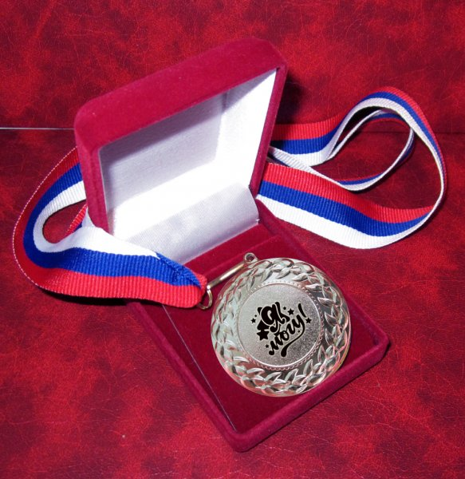

«Я МОГУ!» - онлайн-шоу личных достижений! Здесь нет победителей и проигравших! Задача - показать талантливых деток. Дать возможность их дальнейшего развития. Это общественное признания таланта. Нет сроков участия в шоу - ваши заявки принимаются в любое время в течение года! Отправка дипломов и медалей после публикации.

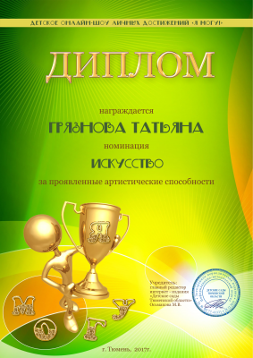

Видеоролик (от 3 до 10 минут) должен содержать рассказ самого ребенка о том, что он умеет и показ этого умения. А еще - выставку своих работ, может быть наград (медалей,грамот,дипломов).
Например:"Я хорошо пою", "Я занимаюсь гимнастикой, танцую ...", "Я хорошо прыгаю на скакалке. Могу без запинки проскакать 50 раз...Я могу подтянуться на турнике ... раз! Я могу садиться на шпагат, сделать... ! Я играю на пианино. Я играю в шахматы... Я учу английский язык и могу рассказать.... "
Про маленького ребенка 2-3 лет может рассказать мама или воспитатель. Например: Гриша с 2 лет знает буквы и начал читать. Сейчас мы это покажем...." "Ваня в 3 года хорошо читает стихи, поет, умеет собирать из конструктора ...."
Если ребенка к выступлению готовил педагог детского сада или учреждения дополнительного образования, то можно заказать сертификат педагогу за подготовку ребенка.
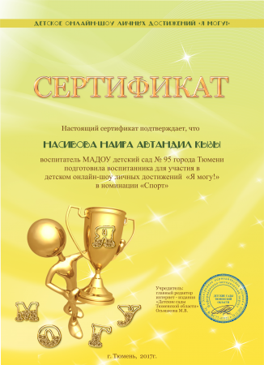

Номинации и наши участники:
Спорт (Очень энергичные детки. Их девиз: "Со спортом по жизни!")
Искусство (Дети, обладающие артистическими, музыкальными, художественными способностями )
Наука (Маленькие знайки и гении, будущие ученые и интеллектуалы)
Техника (Будущие инженеры и конструкторы, маленькие самоделкины)
Удивительные детки (Яркие, незаурядные малыши)
А ещё, вы можете получить приглашение на кастинг в шоу М.Галкина "Лучше всех!"
Сотрудники 1 канала просматривают страницы шоу Я МОГУ!" Если вы способны удивить огромную страну, мы ищем именно вас! Ваш ребенок станет знаменитым!
Малыш! Не сомневайся! Ты лучше всех! Максим Галкин узнает о твоём таланте!
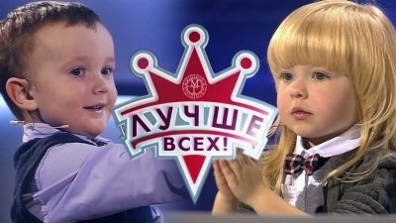
НЕОБХОДИМЫЙ ПАКЕТ ДОКУМЕНТОВ УЧАСТНИКОВ ОНЛАЙН -ШОУ:
1. Заявка-анкета на участие в онлайн-шоу (СКАЧАТЬ: ЗАЯВКА НА УЧАСТИЕ.docx (210.09 КБ) ).
2. Фотография ребенка в формате jpg.
3. Сканкопия письменного согласия родителей (законных представителей) ребенка на размещение фотографии, видео материалов, фамилии в сети Интернет в соответствии с ФЗ от 27.07.2006 №152-ФЗ "О персональных данных".(СКАЧАТЬ: Согласие.docx )
4. Сканкопия квитанции (чека) об оплате оргвзноса. (СКАЧАТЬ: квитанция реквизиты.docx )
5. Видеозапись с выступлением ребенка. Длительность видеоролика - не более 10 минут.
ВНИМАНИЕ! Полный пакет документов отправляется на электронный адрес редакции: dsto@bk.ru
Регистрация участников осуществляется по факту получения полного пакета документов для онлайн-мероприятия.

